期中复习检测题（范围1.1~4.6）
山东 侯合先 （满分：100分）
一、单项选择题（每小题3分，共30分）
1．（2018•江西）如图1所示，物体A的长度为（ ）
A．3.65cm B．3.6cm C．3.65mm D．0.36dm
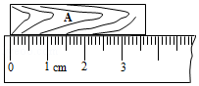
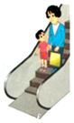
图1
图2

2．在商场里，妈妈和小东乘自动扶梯下楼，如图2所示。小东对妈妈说：“妈妈。我们跑下去吧！”妈妈说：“小东，这样很危险，下楼时要拉着妈妈的手，站着不动。”这里的“站着不动”是以下列哪个物体为参照物（ ）
A．小东自己 B．扶梯挡板 C．小东妈妈 D．商场地面
3．甲、乙两车同时、同地、同向沿直线运动，它们的s﹣t图象如图3所示，下列说法中正确的是（ ）
A．甲车的速度大于乙车的速度
B．运动过程中，甲、乙两车之间的距离始终不变
C．运动2.4米，甲车比乙车多用4秒
D．运动5秒，乙车通过的路程比甲车多1.2米
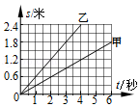
图3

4．晚间休息时，为了碱轻室外工地施工噪声的影响，小明常常紧闭门窗或者戴上耳塞，下列说法中正确的是（ ）
①紧闭门窗是在声源处控制噪声
②紧闭门窗是在传播途中控制噪声
③戴耳塞是在传插途中控制噪声
④戴耳塞是在人耳处控制噪声。
A．①③ B．①② C．②③ D．②④
5．中国古诗词文化博大精深，唐代诗人张继的《枫桥夜泊》中曾写到“姑苏城外寒山寺，夜半钟声到客船”。下列对钟声的解释正确的是（ ）
A．钟声是由钟体振动产生的
B．钟声可以在真空中传播
C．钟声对睡觉的人来说是乐音
D．诗人根据音调判断是钟发出的声音
6．电视节目《国家宝藏》展示了我国古代劳动人民的智慧成果，其中介绍了曾侯乙编钟如图4所示。对其中所涉及的物理知识，下列说法中错误的是（ ）
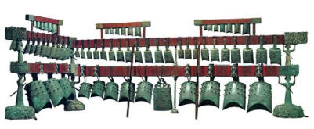
[来源:Zxxk.Com]
图4

A．通过木锤敲击编钟使其振动发声
B．同一组编钟通过改变钟的大小来改变音调
C．编钟具有特殊的音色，雄浑深沉
D．用不同力度敲响编钟，响度相同
7．传说乾隆皇帝傍晚在月色下散步，看到江边树上鸟儿栖息，倒影映水中，水中鱼儿游动。便吟道：“月挂树梢，鱼游枝头鸟宿水。”随后讨对下联，竟无人对出。你认为此联中的（ ）
A．“鱼”和“鸟”都是光的反射现象
B．“鱼”是折射现象，“鸟”是反射现象
C．“鱼”和“鸟”都是光的折射现象
D．“鱼”是反射现象，“鸟”是折射现象
8．在正常情况下，人的眼睛离书本的距离为25 cm时，看的清楚，不容易疲劳，这个距离叫明视距离。如图5所示，小明的父亲在刮胡子时，眼睛距离镜子的最佳距离为 （ ）
A．25 cm B．50 cm
C．12.5 cm D．因为像的大小不变，所以平面镜到眼的距离远近都一样
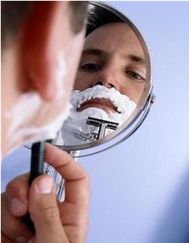
图5

9.如图6所示光路图错误的是（ ）
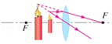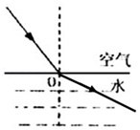
A．放大镜成像 B．光由空气斜射到水面[来源:Zxxk.Com]
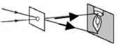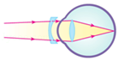
C．小孔成像 D．近视眼的矫正
图6

10．2018年1月31日晚，我国几乎所有地区都欣赏到一轮“红月亮”高悬夜空的迷人景象，如图7所示。有很多天文爱好者使用望远镜欣赏美丽的月食景观，还有人用摄像头记录下整个过程。对于以下说法正确的是（ ）
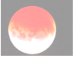
图7
A．望远镜的物镜相当于投影仪
B．通过摄像头所成的像是正立放大的
C．通过望远镜的物镜成倒立缩小的实像
D．摄像头记录“红月亮”时镜头应该前伸
二、填空题（每空2分，共26分）
11．石家庄到保宁东的G1264次高速列车运行时刻表如下表所示：
站次 | 站名 | 到达时间 | 开车时间 | 里程
1 | 石家庄 | 10：11 | 10：22 | 0
2 | 正定机场 | 10：36 | 10：38 | 33km
3 | 定州 | 10：52 | 10：54 | 80km
4 | 保定东 | 11：12 | 11：12 | 142km
（1）从正定机场到保定东站区间列车运行的平均速度为 km/h（结果保留整数）。
（2）车上的乘客发现自己相对于对面的乘客是静止的，但是相对于窗外的影响是运动的，这说明了运动和静止具有 。
12．一切发声的物体都在 。如图8是工人师傅用一把螺丝刀探听电动机内部运转是否正常的做法，该现象说明 可以传声；通过听到的声音可以判断电动机内部运转是否正常，这是利用了声音可以传递 （填“能量”或“信息”）。

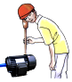
图8

[来源:学科网]

13. 在音乐中，中音C调“1（do）”的频率是262Hz，D调“1（do）”的频率是294Hz，由此可知D调“1”比C调“1”的 高（选填乐音的三要素）。
14．端午节期间，郑能随父母到山区爬山，他向着远处的山崖大喊一声，约1.6s听到回声，他们距山崖大约 m，声速按340m/s计算。声音在空气中以 形式传播。
15．“举杯邀明月，对影成三人”是我国唐代大诗人李白的千古名句。从物理角度来看，月亮_____（选填“是”或“不是”）光源；他在地上的影子是光的_______形成的。小明同学很喜欢这两句，于是画出了诗中的情景，如图9所示。同学们看了他的画，指出其中有一处违背了物理规律，你能找出图中的错误吗？____________________。
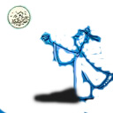
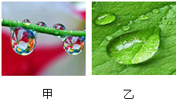
图9
图10

16．清晨，我们常常会看到树枝和树叶上有一些水珠，如图10所示，甲图中看到水珠后面远处景物是倒立的，乙图中透过树叶上的水珠观察到树叶清晰的叶脉，则水珠相当于一个 透镜，通过 图中的水珠看到的是物体的实像。
三、作图题（共4分）
17．如图11甲所示，渔民看到水中S′处有一条鱼，为了叉到鱼，他们不是对准图乙中的S′，而是对准位置更深的S叉去。因为S才是鱼真实的位置，S′处是鱼的像的位置。请你在乙图中作出一条由S发出，经过水面后射入人眼的光线。
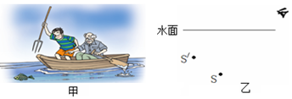
图11

四、实验探究题（18题14分，19题12分，20题8分，共34分）
18．亲爱的同学，请你运用所学物理知识解答下面的问题。
（1）如图12甲所示是一种 表（计），示数是 。
（2）如图12乙所示，秒表的读数为 s
（3）学校门口立着如图12丙所示的标志牌，它的作用是提醒司机，所驾驶车辆的速度不允许超过 ；为检测汽车经过学校是否超速。
①实验所需的器材： 、 ；
②以下是某校实验小组所做的测量实验：
a．在校门口公路上测出约100m的路程s；
b．选一名同学做发令员，站在起点发令，看到汽车驶向学校，迅速挥动小红旗，另一同学站在终点用手表记下时间t₁，到达终点时，记下时间t₂。则汽车行驶速度表达式 。
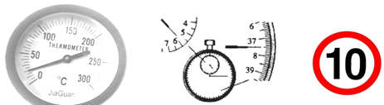
甲 乙 丙
图12

19．如图13甲是学习光的折射的实验情景，图乙是示意图。
（1）实验前，点燃固定在盒盖下方的蚊香，盖上盒盖，打开亮度较亮的激光，可清晰观察到沿直线传播的光路，在透明塑料盒的右侧面上可看到一个亮点，之所以能够看清光路是利用了光的 知识；
（2）向塑料盒中逐渐加入掺有少量牛奶的水，达到一定高度后会观察到在右侧面原来亮点的上方出现一个亮点，这个亮点是因为光照射到水面时发生了光的 现象形成的，还有一个在原来亮点的下方，这是由于光在 处传播方向发生改变而产生的；
（3）保持入射光不动，继续加水，会看到原来的两个亮点移动的方向是
A．两个亮点都向上 B．两个亮点都向下
C．上面的亮点向上，下面的亮点向下 D．上面的亮点向下，下面的亮点向上
（4）为了研究入射角增大时折射角的变化情况，结合图乙说明，应进行的操作是 ，注意观察的现象是 。
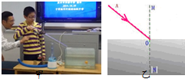
甲 图13 乙

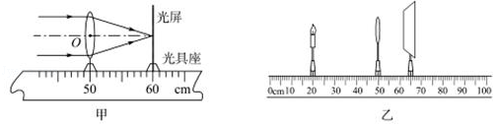
20．（2018•聊城）在做“探究凸透镜成像的规律”实验中，平行于主光轴的光线经凸透镜后会聚在光屏上一点，如图14所示。
图14

[来源:学&科&网Z&X&X&K]

（1）当把蜡烛放在乙图位置时，移动光屏，在光屏上能成 、缩小的实像；生活中的 就是利用这个原理制成的。
（2）凸透镜的位置固定不动，当蜡烛向右（靠近透镜）移动一段距离后，要在光屏上再次成清晰的像，需将光屏向 （选填“左“或“右”）移动。
（3）在上一步光屏上成清晰的像后，取一副近视镜放在凸透镜和蜡烛之间，要使光屏上还能成清晰的像，保持凸透镜和光屏的位置不动，可将蜡烛适当向 （选填“左“或“右”）移动。
五、计算题（6分）
21．如图15所示，轿车甲以v₁＝90km/h的速度在平直公路上匀速行驶，A、B、C是平直公路上的三个位置。A、B相距50m，B、C相距20m。
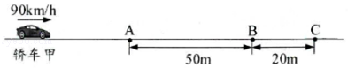
图15

（1）求轿车甲由A匀速行驶至B处所需要的时间t：
（2）若轿车甲行驶至A处时，驾驶员发现B处有超速拍照装置（限速70kmm），立即使轿车减速，行驶3s后，速度减为v₂＝70km/h，这段时间内，轿车行驶的平均速度v＝72km/h，请通过计算来判断轿车是否会因为超速而被拍照；
（3）汽车驾驶员从发现情况到采取制动所需要的时间叫反应时间。若另一辆轿车乙以速度v₃也在上述公路上行驶，当行驶至A处时，驾驶员发现C处有障碍物，制动后轿车行驶60m刚好停在障碍物C前，若此驾驶员的反应时间为0.5s，求制动前轿车乙的行驶速度v₃。

期中复习检测题（范围1.1~4.6）
参考答案
一、单项选择题
1．A 2．C 3．C 4．D 5．A 6．D 7．B 8．C 9．B
10．C 解析：望远镜观察物体时，物距大于2f，成倒立缩小的实像，与照相机的成像原理相似，故A错误，C正确；摄像机的镜头相当于一个凸透镜，当物体位于其二倍焦距以外时，物体在凸透镜中成倒立缩小的实像。因此其成像情况与照相机相似，故B错误； “红月亮”距离地球的距离很远，摄像头记录“红月亮”时物距增大，则像距需减小，像变小，因此应将镜头后缩，故D错误。
二、填空题
11．（1）192（2）相对性
12．振动；固体；信息
13．音调
14．272；声波
15．不是；直线传播；影子应位于人的身后，不能和月球在人的同一侧
16．凸；甲 解析：乙图中露珠中间厚，边缘薄，形成一个水凸透镜，叶脉在水凸透镜的一倍焦距以内，成正立、放大的虚像，和放大镜的原理是相同的；甲图中看到水珠后面远处景物是倒立的，是因为物体距离凸透镜稍远，所成实像在透镜和眼睛之间，是客观存在的，不需要承接物；光线继续向前传播，直到眼睛，可以看见这个实像，而看到的像在凸透镜里面，是眼睛的误会．
三、作图题
17．如图所示
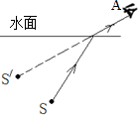

四、实验探究题
18．（1）温度；20℃；（2）337.5；（3）10km/h；刻度尺；秒表；v=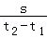
19．（1）漫反射；（2）反射；水面；（3）C；（4）增大入射角； 折射角的变化
20．（1）倒立；照相机；（2）右；（3）左
五、计算题
21．（1）2 ；（2）60m；（3）20m/s
解：（1）由v＝，轿车甲由A匀速行驶至B处所需要的时间t：
t＝＝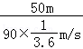＝2s；
（2）轿车减速行驶3s，其平均速度v′＝72km/h＝20m/s，
该过程通过的路程s′＝v′t′＝20m/s×3s＝60m。
60m＞50m，根据题意可知，轿车达到拍照处的速度大于70km/h，所以汽车会被拍照。
（3）由题意可得，制动前汽车行驶的距离：s′＝70m﹣60m＝10m，[来源:Z*xx*k.Com]
已知该驾驶员的反应时间为0.5s，
则制动前汽车行驶速度：v₃＝＝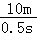＝20m/s。

